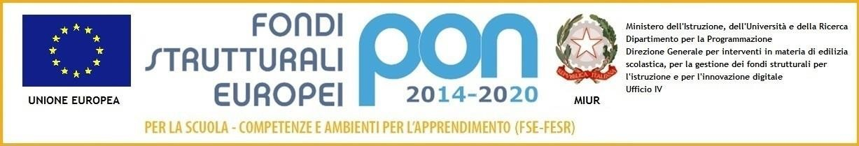


D I R E Z I O N E D I D A T T I C A S T A T A L E I I I C I R C O L O
Via Canduglia, 1 - 81031 Aversa (Ce) - Tel. 081/8141844 – Fax 081/8149928 Cod.F. 81003120615 – Cod. Mecc. CEEE01200b
E-mail:ceee01200b@istruzione.it www.3circolodidatticoaversa.gov.it

Allegato A

Al Dirigente Scolastico della
Direzione Didattica 3Circolo
Aversa

DOMANDA DI PARTECIPAZIONE PER LA SELEZIONE DI TUTOR

Avviso Prot. AOODGEFID/3340 del 23/03/2017 “Potenziamento delle competenze di cittadinanza globale”. Asse I – Istruzione – Fondo Sociale Europeo (FSE).Obiettivo Specifico 10.2 Miglioramento delle competenze chiave degli allievi - Azione 10.2.5 Azioni volte allo sviluppo delle competenze trasversali Sottoazione10.2.5.A cod.progetto 10.2.5A-FSEPON-CA-2018-501 - CUP C39F18000860006 - Titolo progetto “A piccoli passi”
Il/La sottoscritto/a …………………………………………………………………………………
nato/a……………………..………………………….……prov………..…il residente
in………………………………..……………..prov………….….cap……………….tel……………………email………………………Cod.Fiscale………………………

CHIEDE
di essere ammesso/a alla procedura di selezione per la figura professionale di TUTOR prevista dal relativo Bando per il MODULO

Titolo | N° ore | Modulo/i per cui si presenta candidatura  (selezionare con x)
Dalla Terra alla tavola | 30
Dalla Terra alla tavola 2 | 30
La vita continua | 30
Ma quale rifiuto?!! Riduzione, riuso, riciclo.. verso rifiuti zero | 30
Contate su di noi:pratiche di partecipazione civica” | 30
Mettiamo in comune: riappropriarsi e prendersi cura dei beni comuni | 30

Il/La sottoscritto dichiara, sotto la propria responsabilità:
- di essere in possesso dei titoli di ammissione previsti;
- di avere preso visione del bando e di essere a conoscenza che le dichiarazioni dei requisiti, qualità e titoli riportati nella domanda e nel curriculum vitae allegato sono soggette alle disposizioni del Testo Unico in materia di documentazione amministrativa emanate con DPR 28.12.2000 n.445;
- di non trovarsi in nessuna della condizioni di incompatibilità previste dalle Disposizioni e Istruzioni per l’attuazione delle iniziative cofinanziate dai Fondi Strutturali europei 2014/2020, in particolare di non essere parente o affine entro il quarto grado del legale rappresentante dell'Istituto e di altro personale che ha preso parte alla predisposizione del bando di reclutamento, alla comparazione dei curricula degli astanti e alla stesura delle graduatorie dei candidati.
Il/La sottoscritto/a, ai sensi dell'articolo 13 del D.Lgs. 196/2003 e successive modifiche, esprime il consenso al trattamento, alla comunicazione e alla diffusione dei dati personali contenuti nella presente autocertificazione in relazione alle finalità istituzionali o ad attività ad essa strumentali.
A tal fine autocertifica i punteggi di cui all'allegato B. Allega alla presente domanda i seguenti documenti:
- Allegato B - Tabella di valutazione dei titoli (relativamente al modulo di pertinenza);
- Curriculum vitae su modello europeo sottoscritto.
- Copia del documento di riconoscimento valido
- Allegato D- Autorizzazione al trattamento dei dati personali in applicazione del D. Lgs196/2003
Aversa , Firma

